Reporte de Datos

del Sector de Telecomunicaciones

CUARTO TRIMESTRE DE 2025


Actualización al cuarto trimestre de 2025

La Comisión Reguladora de Telecomunicaciones (CRT) pone a disposición del público la actualización del Reporte de Datos del Sector de Telecomunicaciones, correspondiente al cuarto trimestre de 2025.

En resumen, los operadores reportaron ingresos por 182,697.90 millones de pesos, así como:
- 146,147,478 líneas activas de telefonía móvil;
- 146,820,503 accesos activos a internet en el servicio móvil;
- 31,417,892 líneas del servicio fijo de telefonía;
- 29,301,712 accesos a internet en el servicio fijo;
- 18,401,134 accesos a televisión restringida.
Para la elaboración de este documento, se emplea la información entregada en los Archivos de Presentación R001-01 para ingresos; R001-04 para la información de niveles de comercialización de los servicios de telecomunicaciones y, finalmente, el archivo R012-01 para el número de accesos de televisión restringida.
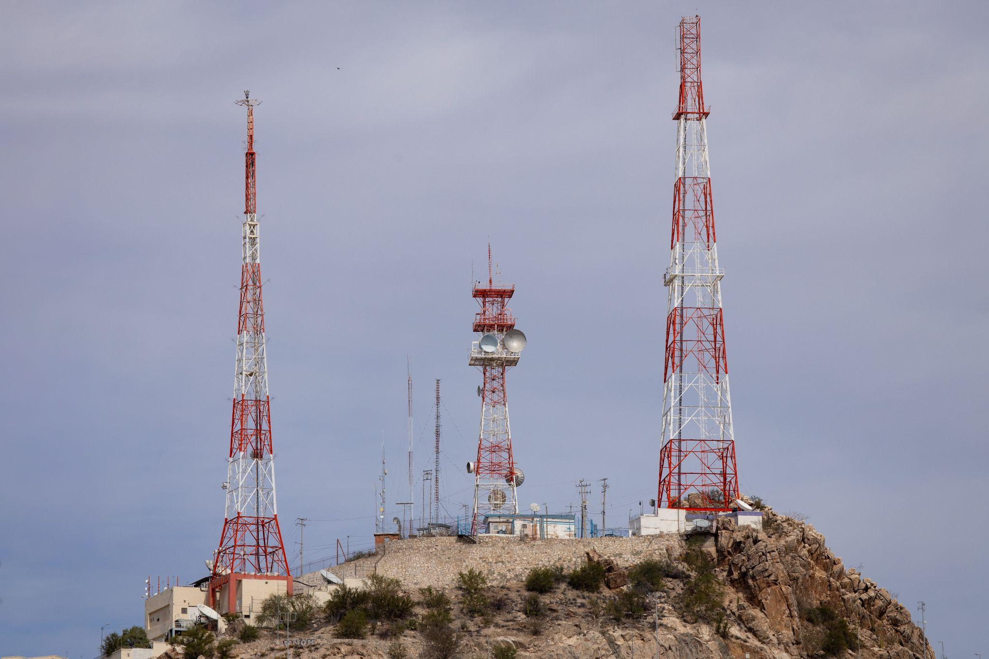

1. Líneas activas de telefonía móvil

En el cuarto trimestre de 2025, los operadores de telecomunicaciones reportaron 146,147,478 líneas activas de telefonía móvil. Una línea activa es aquella que cursó tráfico de voz, entrante o saliente, al menos una vez durante el periodo.
Los grupos económicos con la mayor cantidad de líneas activas en el periodo son:
- América Móvil (Telcel), con el 57.53% del total de líneas activas;
- AT&T, con el 16.47%;
- Telefónica (Movistar), con el 13.77%;
- Grupo Walmart (Bait), con el 7.46%.

A continuación, se presenta la tabla con la información recibida por concesionario:

Tabla 1. Líneas activas de telefonía móvil al cuarto trimestre de 2025
Grupo Económico | Empresa | Concesionario | Líneas activas
América Móvil | Telcel | Radiomóvil Dipsa, S.A. de C.V. | 84,073,090
AT&T | AT&T | AT&T Conecta de México, S. de R.L. de C.V.; AT&T Comercialización Movil, S. de R.L. de C.V.; AT&T Comunicaciones Digitales, S. de R.L. de C.V. | 24,063,246
Telefónica | Movistar | Pegaso PCS, S.A. de C.V. | 20,131,693
Grupo Walmart | Bodega Aurrera Internet y Telefonía BAIT | WAL-MART Innovación, S. de R.L. de C.V. | 10,899,197
Otros |  |  | 6,980,252
TOTAL |  |  | 146,147,478
Fuente: Elaboración propia con información de los operadores de telecomunicaciones.
Nota: “Otros” incluye 25 empresas.

Gráfica 1. Líneas activas de telefonía móvil al cuarto trimestre de 2025 (millones)
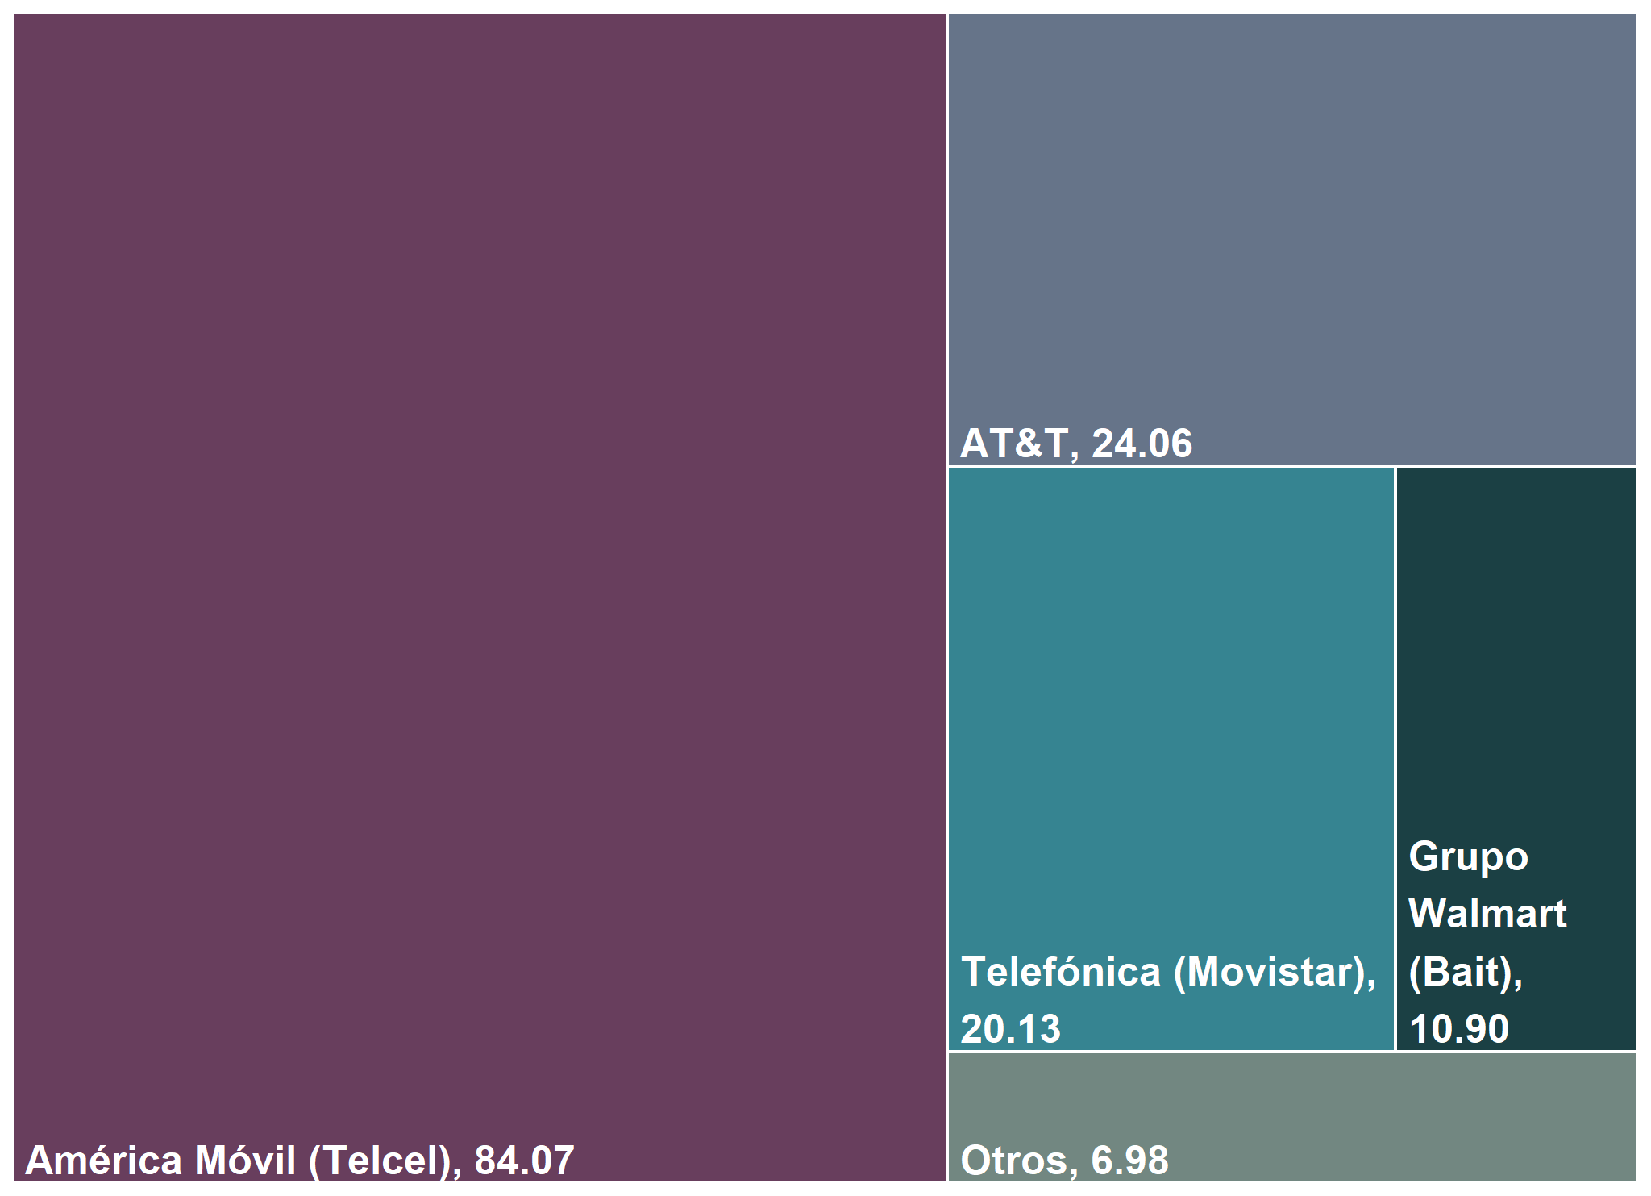
Fuente: Elaboración propia con información de los operadores de telecomunicaciones.
Nota: “Otros” incluye 25 empresas.

2. Accesos activos a internet en el servicio móvil

En el cuarto trimestre de 2025, los operadores de telecomunicaciones reportaron 146,820,503 accesos activos a internet en el servicio móvil.
Los grupos económicos que tuvieron la mayor cantidad de accesos activos a internet en el servicio móvil en el periodo son:
- América Móvil (Telcel), con el 55.59% del total de accesos activos;
- AT&T con el 16.65%;
- Telefónica (Movistar), con el 14.64%;
- Grupo Walmart (Bait), con el 8.65%.

A continuación, se presenta la tabla con la información recibida por concesionario:

Tabla 2. Accesos activos a internet en el servicio móvil al cuarto trimestre de 2025
Grupo Económico | Empresa | Concesionario | Accesos activos
América Móvil | Telcel | Radiomóvil Dipsa, S.A. de C.V. | 81,614,473
AT&T | AT&T | AT&T Conecta de México, S. de R.L. de C.V.; AT&T Comercialización Movil, S. de R.L. de C.V.; AT&T Comunicaciones Digitales, S. de R.L. de C.V. | 24,451,133
Telefónica | Movistar | Pegaso PCS, S.A. de C.V. | 21,497,195
Grupo Walmart | Bodega Aurrera Internet y Telefonía BAIT | WAL-MART Innovación, S. de R.L. de C.V. | 12,703,622
Otros |  |  | 6,554,080
TOTAL |  |  | 146,820,503
Fuente: Elaboración propia con información de los operadores de telecomunicaciones.
Nota: “Otros” incluye 23 empresas.

Gráfica 2. Accesos activos a internet en el servicio móvil al cuarto trimestre de 2025 (millones)
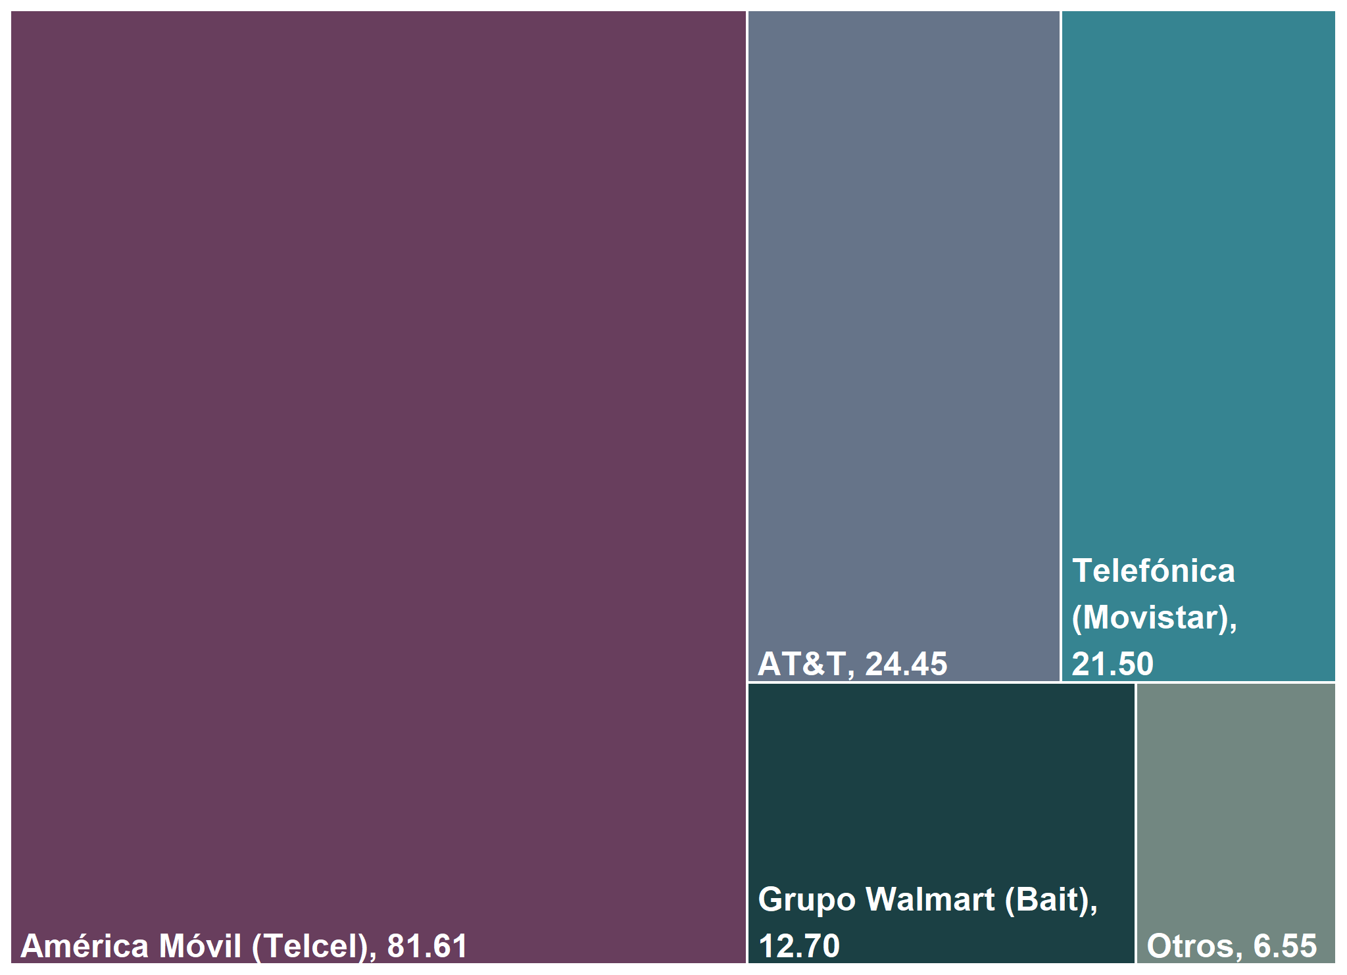
Fuente: Elaboración propia con información de los operadores de telecomunicaciones.
Nota: “Otros” incluye 23 empresas.

3. Ingresos

En el cuarto trimestre de 2025, los operadores de telecomunicaciones reportaron ingresos por 182,697.90 millones de pesos.
Los grupos económicos que tuvieron la mayor cantidad de ingresos en el periodo son:
- América Móvil con el 59.94% del total de los ingresos;
- AT&T con el 12.57%;
- Grupo Televisa con el 6.59%;
- Grupo Salinas con el 5.00%;
- Megacable-MCM con el 4.91%.

A continuación, se presenta la tabla con la información recibida por concesionario:

Tabla 3. Ingresos al cuarto trimestre de 2025|
Grupo Económico | Ingresos por GIE (millones de pesos) | Empresa | Concesionario | Ingresos (millones de pesos)
América Móvil | 109,514.07 | Telcel | Radiomóvil Dipsa, S.A. de C.V. | 66,364.82
 |  | Telmex-Telnor | Teléfonos de México, S.A.B. de C.V y Teléfonos del Noroeste, S.A. de C.V. | 28,911.03
 |  | Red Nacional de Última Milla | Red Nacional de Última Milla S.A.P.I. de C.V. | 14,238.21
AT&T | 22,957.65 | AT&T | AT&T Conecta de México, S. de R.L. de C.V.; AT&T Comercialización Movil, S. de R.L. de C.V.; AT&T Comunicaciones Digitales, S. de R.L. de C.V. | 22,957.65
Grupo Televisa | 12,045.91 | Izzi | Televisión Internacional, S.A. de C.V. | 3,343.35
 |  |  | Cablemas Telecomunicaciones, S.A. de C.V. | 2,598.74
 |  |  | Cablevisión, S.A. de C.V. | 1,996.89
 |  | Sky | Corporación de Radio y Televisión del Norte de México, S. de R.L. de C.V. | 3,104.55
 |  |  | Operbes, S.A. de C.V. | 1,002.39
Megacable-MCM | 8,962.30 | Megacable | Mega Cable, S.A. de C.V. | 8,267.52
 |  |  | Megacable Telecomunicaciones de México, S.A. de C.V. | 303.57
 |  | MCM Telecom | Servicio y Equipo En Telefonía Internet y TV, S.A. de C.V. | 391.21
Grupo Salinas | 9,126.72 | Totalplay | Total Play Comunicaciones, S.A.P.I. de C.V. | 9,126.72
Telefónica | 6,444.11 | Movistar | Pegaso PCS, S.A. de C.V. | 6,325.97
 |  | Telefónica Movistar | Telefónica Global Solutions México, S.A. de C.V. | 118.14
Grupo Walmart | 3,497.15 | Bodega Aurrera Internet y Telefonía BAIT | WAL-MART Innovación, S. de R.L. de C.V. | 3,497.15
Axtel | 3,256.09 | Alestra/axnet/axtel Networks | Axtel, S.A.B. de C.V. | 3,256.09
Altán | 3,328.51 | Altán | Altán Redes, S.A.P.I. de C.V. | 3,328.51
Otros |  |  |  | 3,565.38
TOTAL |  |  |  | 182,697.90
Fuente: Elaboración propia con información de los operadores de telecomunicaciones.
Notas: “Otros” incluye 46 empresas. GIE se refiere a Grupo de Interés Económico.

Gráfica 3. Ingresos al cuarto trimestre de 2025 (millones de pesos)
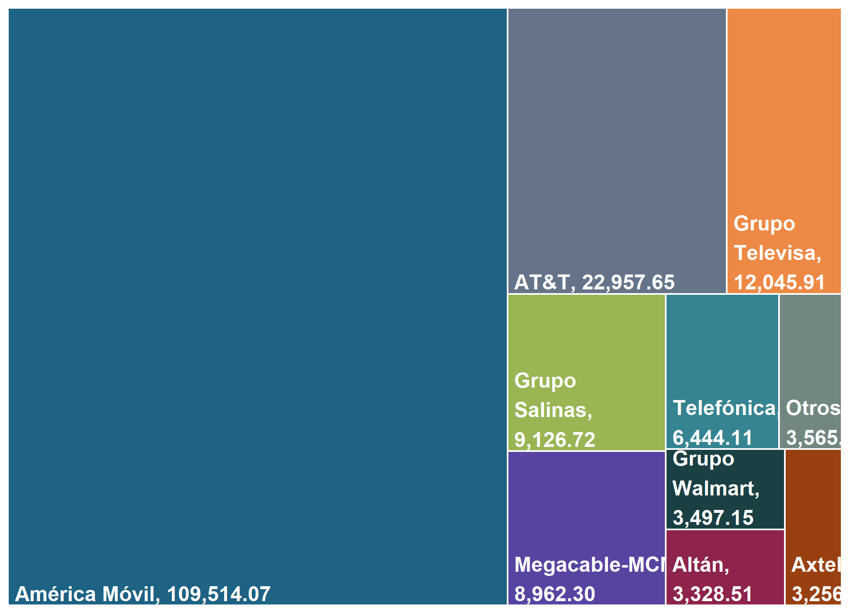
Fuente: Elaboración propia con información de los operadores de telecomunicaciones.
Nota: “Otros” incluye 46 empresas.

4. Líneas del servicio fijo de telefonía

En el cuarto trimestre de 2025, los operadores de telecomunicaciones reportaron 31,417,892 líneas del servicio fijo de telefonía.
Los grupos económicos que tuvieron la mayor cantidad de líneas fijas en el periodo son:
- América Móvil, con el 32.23%;
- Grupo Televisa, con el 26.80%;
- Megacable-MCM, con el 22.27%;
- Grupo Salinas, con el 18.64%.

A continuación, se presenta la tabla con la información recibida por GIE y concesionario:

Tabla 4. Líneas del servicio fijo de telefonía al cuarto trimestre de 2025
Grupo Económico | Líneas fijas por GIE | Empresa | Concesionario | Líneas fijas
América Móvil | 10,127,303 | Telmex-Telnor | Teléfonos de México, S.A.B. de C.V y Teléfonos del Noroeste, S.A. de C.V. | 10,127,303
Grupo Televisa | 8,420,862 | Izzi | Televisión Internacional, S.A. de C.V. | 2,359,114
 |  |  | Cablemas Telecomunicaciones, S.A. de C.V. | 1,992,554
 |  |  | Cablevisión, S.A. de C.V. | 1,396,498
 |  | Sky | Operbes, S.A. de C.V. | 2,125,553
 |  |  | México Red de Telecomunicaciones, S. de R.L. de C.V. | 547,143
Megacable-MCM | 6,995,757 | Megacable | Mega Cable, S.A. de C.V. | 4,899,943
 |  |  | Servicio y Equipo en Telefonía, Internet y TV, S.A. de C.V. | 218,013
 |  | MCM Telecom | Megacable Telecomunicaciones de México, S.A. de C.V. | 1,877,801
Grupo Salinas | 5,857,284 | Totalplay | Total Play Comunicaciones, S.A.P.I. de C.V. | 5,857,284
Otros |  |  |  | 16,686
TOTAL |  |  |  | 31,417,892
Fuente: Elaboración propia con información de los operadores de telecomunicaciones.
Nota: “Otros” incluye 3 empresas.

Gráfica 4. Líneas del servicio fijo de telefonía al cuarto trimestre de 2025 (millones)
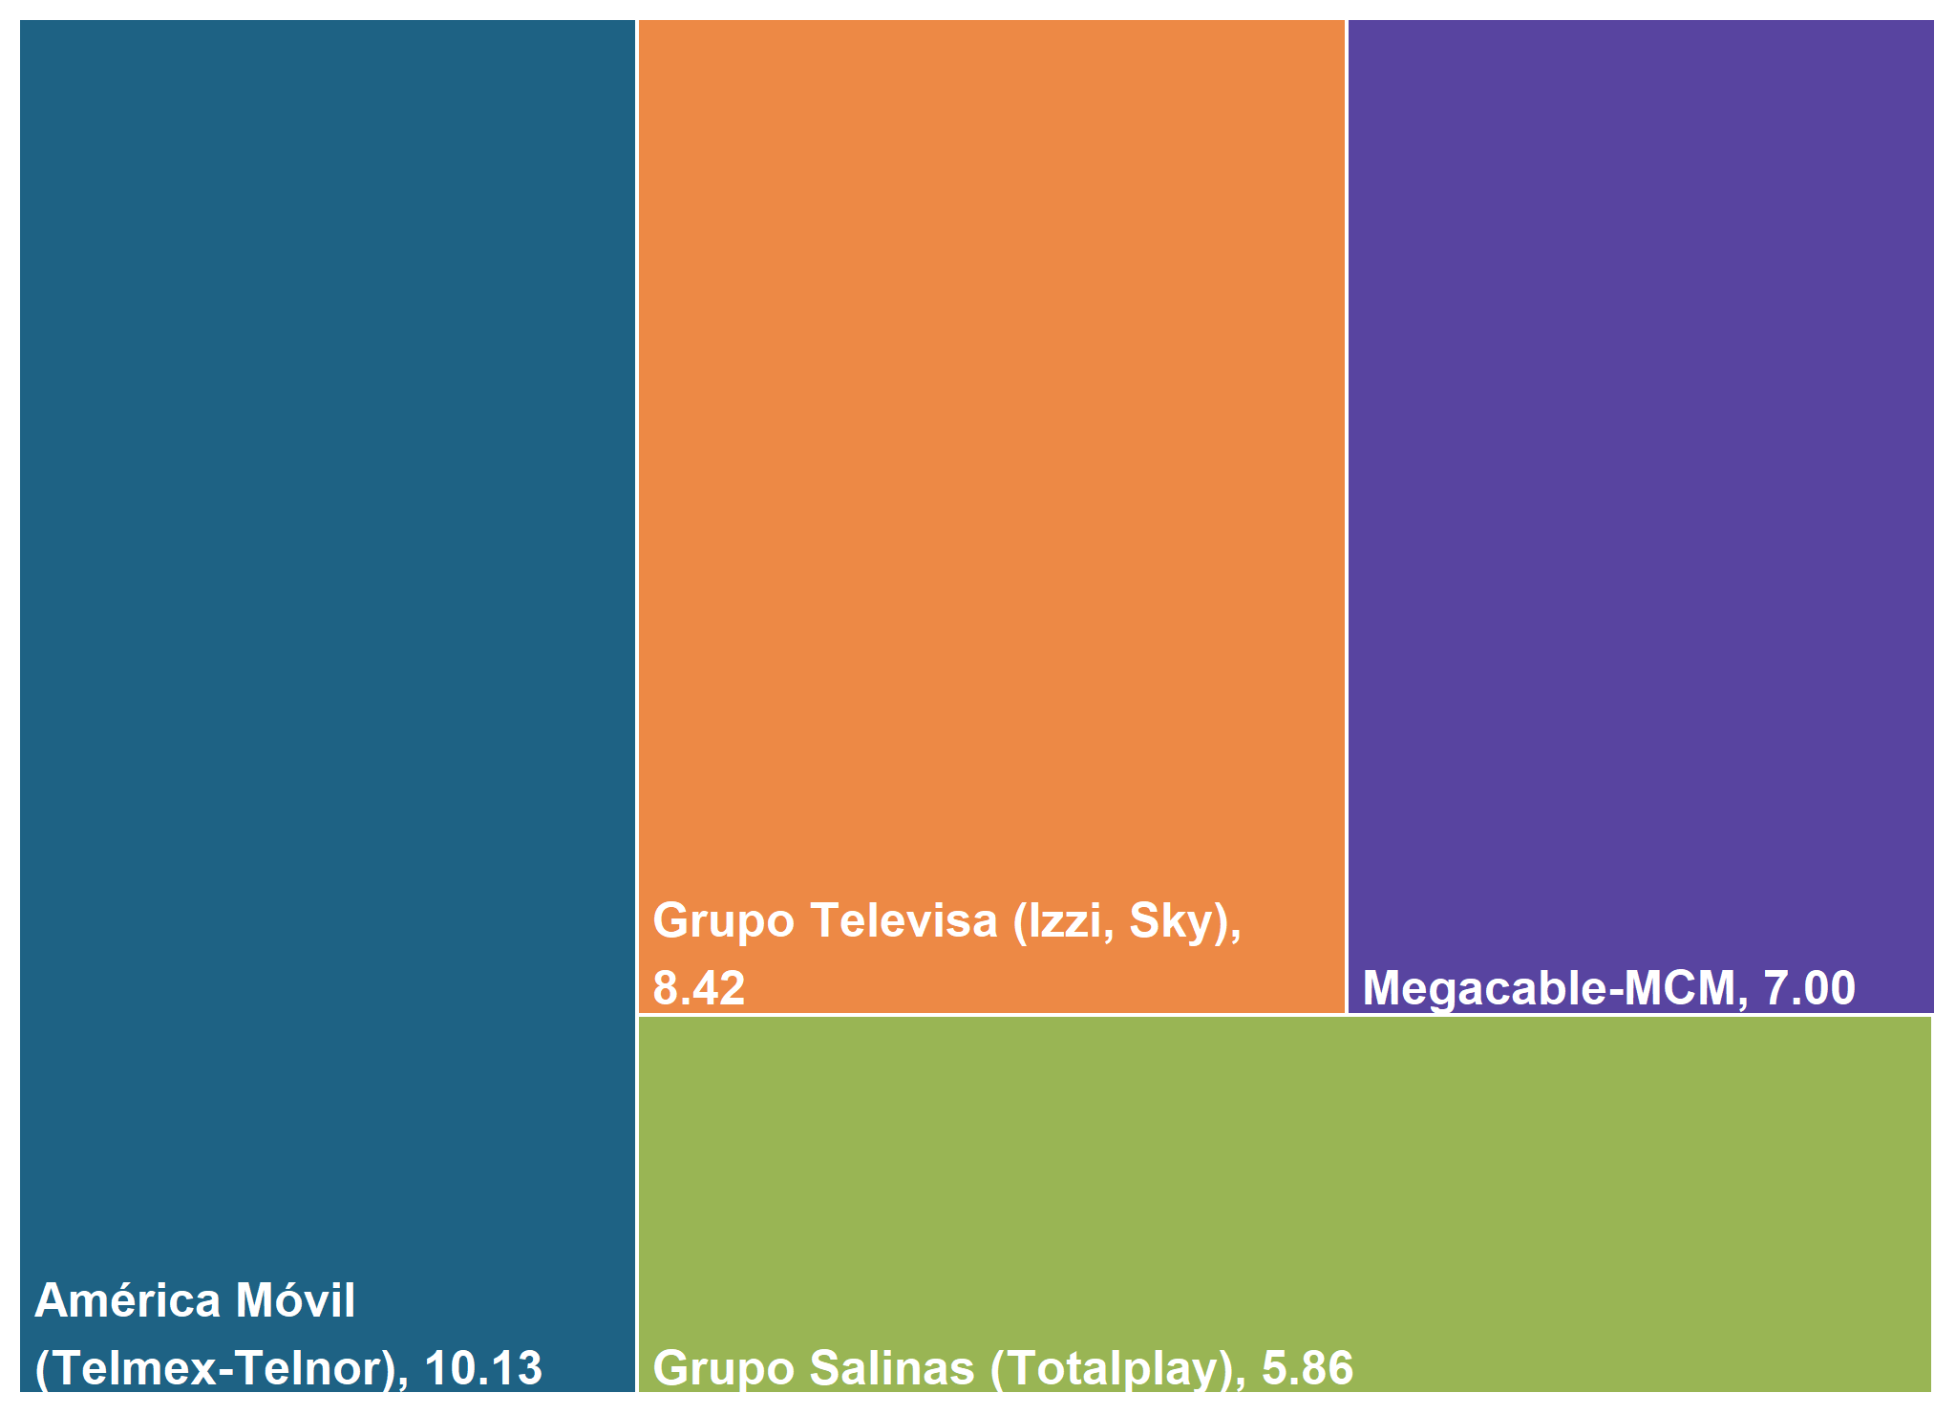
Fuente: Elaboración propia con información de los operadores de telecomunicaciones.
Nota: “Otros” incluye 3 empresas.

5. Accesos a internet en el servicio fijo

En el cuarto trimestre de 2025, los operadores de telecomunicaciones reportaron 29,301,712 accesos a internet en el servicio fijo.
Los grupos económicos que tuvieron la mayor cantidad de accesos en el periodo son:
- América Móvil, con el 40.95%;
- Grupo Televisa, con el 19.78%;
- Megacable-MCM, con el 19.72%;
- Grupo Salinas, con el 18.92%.

A continuación, se presenta la tabla con la información recibida por GIE y concesionario:

Tabla 5. Accesos a internet en el servicio fijo al cuarto trimestre de 2025
Grupo Económico | Acceso por GIE | Empresa | Concesionario | Accesos
América Móvil | 12,000,511 | Telmex-Telnor | Teléfonos de México, S.A.B. de C.V. y Teléfonos del Noroeste, S.A. de C.V. | 12,000,511
Grupo Televisa | 5,795,294 | Izzi | Televisión Internacional, S.A. de C.V. | 2,327,513
 |  |  | Cablemas Telecomunicaciones, S.A. de C.V. | 1,943,725
 |  |  | Cablevisión, S.A. de C.V. | 1,322,706
 |  | Sky | Corporación de Radio y Televisión del Norte de México, S. de R.L. de C.V. | 201,350
Megacable-MCM | 5,777,464 | Megacable | Mega Cable, S.A. de C.V. | 5,529,818
 |  |  | Servicio y Equipo en Telefonía, Internet y TV, S.A. de C.V. | 245,936
 |  | MCM Telecom | Megacable Comunicaciones de México, S.A. de C.V. | 1,710
Grupo Salinas | 5,545,070 | Totalplay | Totalplay Telecomunicaciones, S.A.P.I. de C.V. | 5,545,070
Otros |  |  |  | 183,373
TOTAL |  |  |  | 29,301,712
Fuente: Elaboración propia con información de los operadores de telecomunicaciones.
Nota: “Otros” incluye 19 empresas.

Gráfica 5. Accesos a internet en el servicio fijo al cuarto trimestre de 2025 (millones)
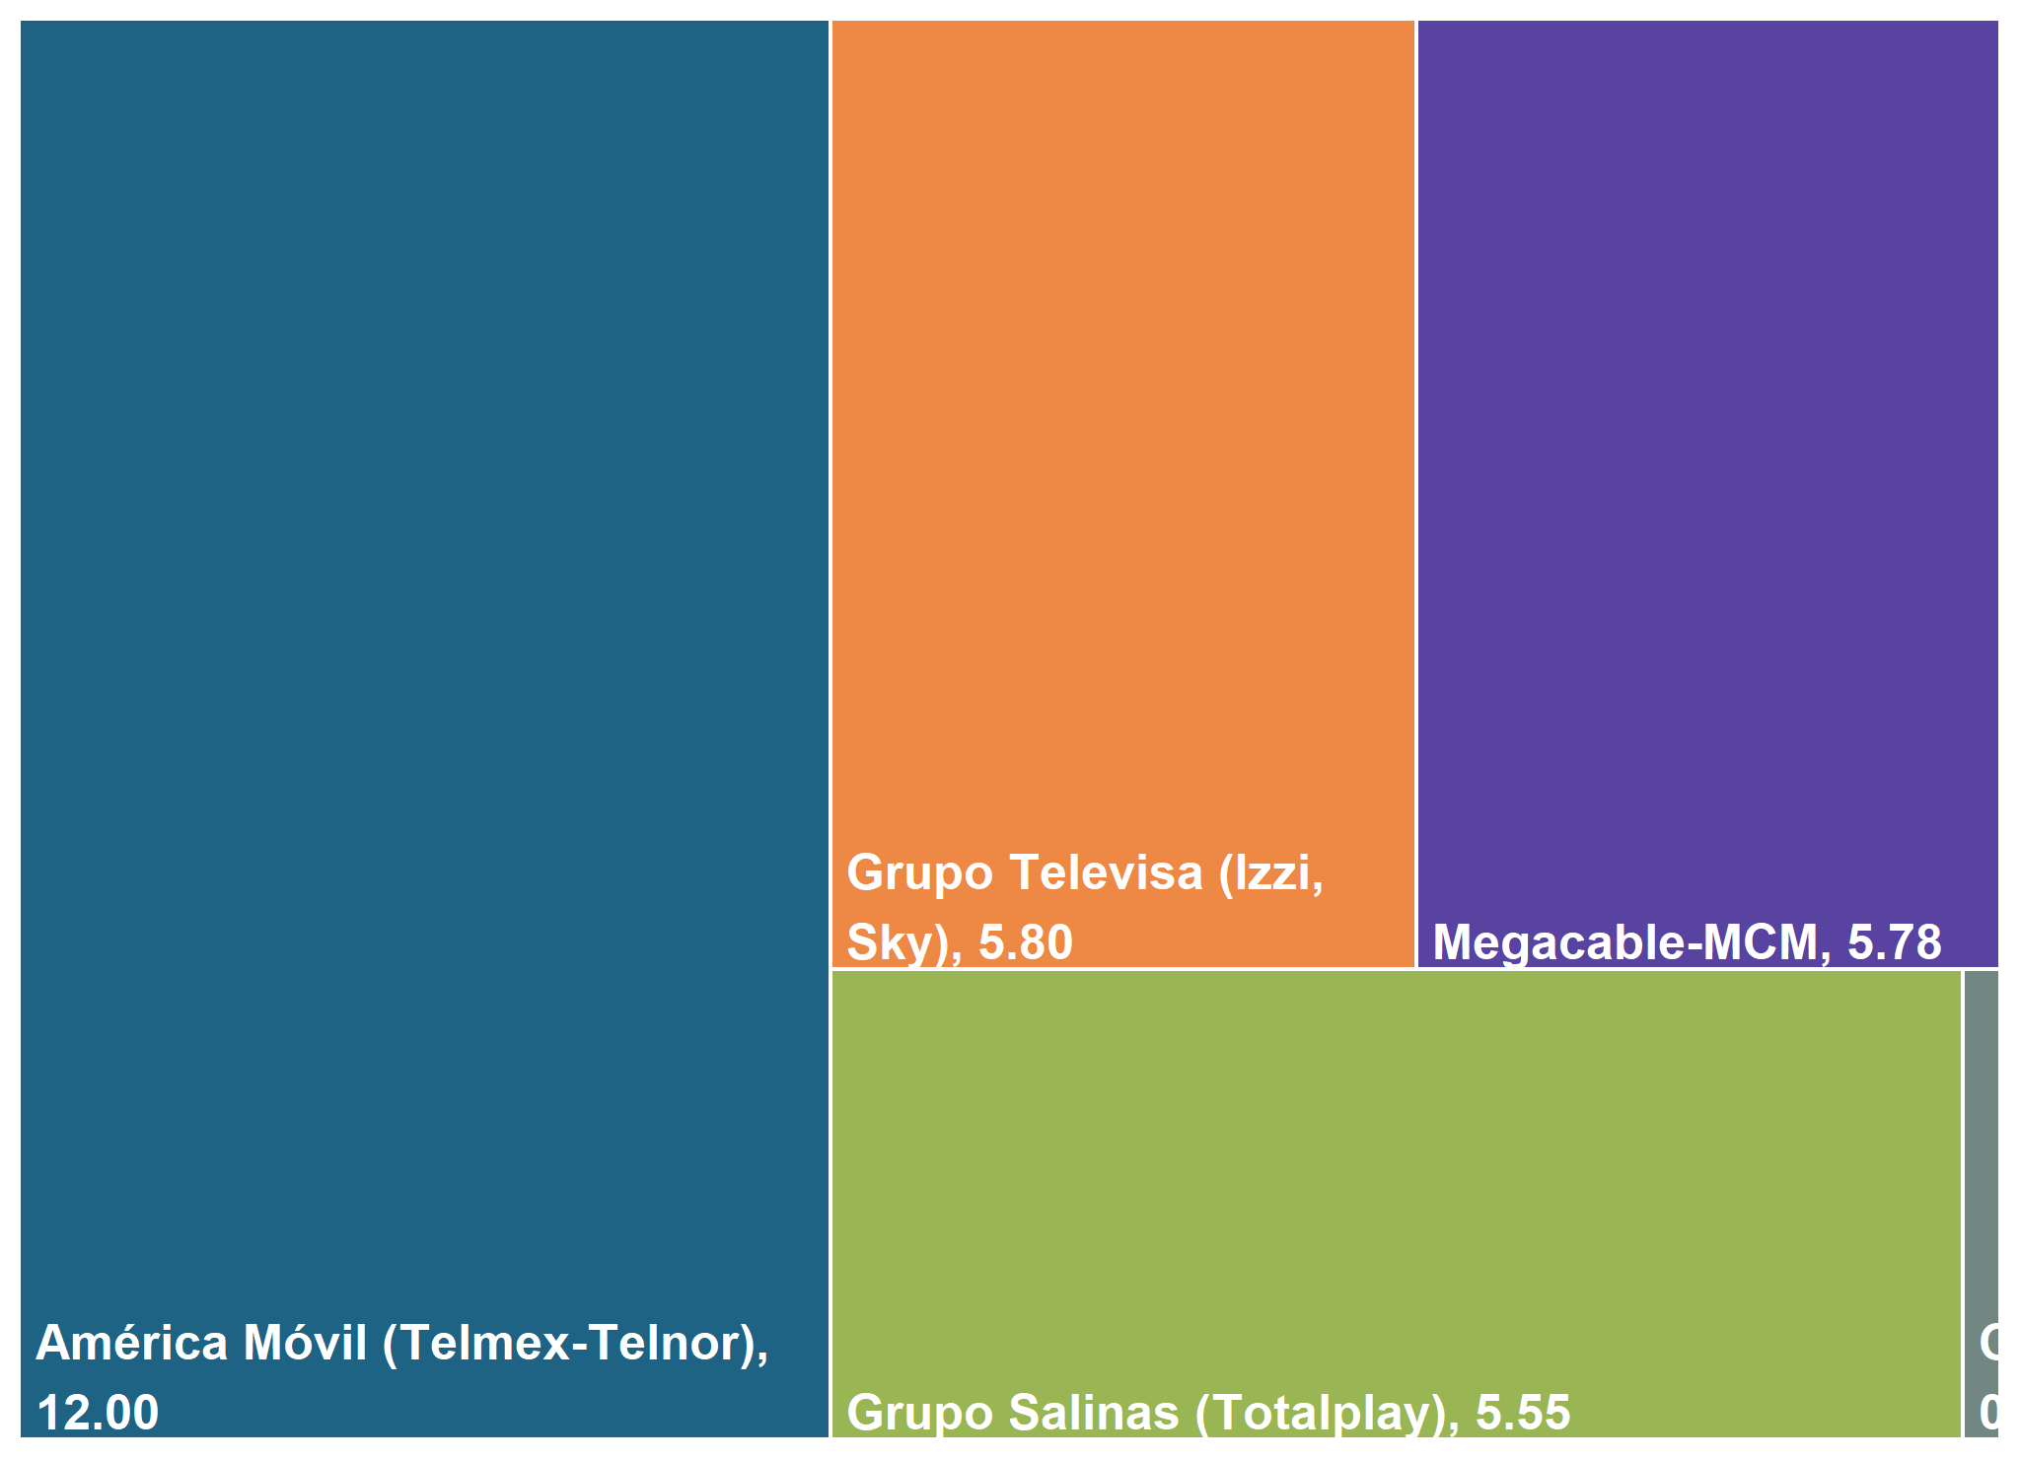
Fuente: Elaboración propia con información de los operadores de telecomunicaciones.
Nota: “Otros” incluye 19 empresas.

6. Accesos a televisión restringida

En el cuarto trimestre de 2025, los operadores reportaron 18,401,134 accesos a televisión restringida.
Los grupos económicos que tuvieron la mayor cantidad de accesos en el periodo son:
- Grupo Televisa con el 53.33% de los accesos;
- Megacable-MCM con el 29.32%;
- Grupo Salinas con el 12.86%.

A continuación, se presenta la tabla con la información recibida por GIE y por concesionario:

Tabla 6. Accesos a televisión restringida al cuarto trimestre de 2025
Grupo Económico | Accesos por GIE | Empresa | Concesionario | Accesos
Grupo Televisa | 9,813,617 | Izziqui | Televisión Internacional, S.A. de C.V. | 2,360,372
 |  |  | Cablemas Telecomunicaciones, S.A. de C.V. | 1,855,835
 |  |  | Cablevisión, S.A. de C.V. | 1,638,592
 |  | Sky | Corporación de Radio y Televisión del Norte de México, S. de R.L. de C.V. y Corporación Novavisión, S. de R.L. de C.V. | 3,958,818
Megacable-MCM | 5,394,420 | Megacable | Mega Cable, S.A. de C.V. | 5,394,420
Grupo Salinas | 2,365,843 | Totalplay | Totalplay Telecomunicaciones, S.A.P.I. de C.V. | 2,365,843
Dish | 811,244 | Dish | Comercializadora de Frecuencias Satelitales, S. de R.L. de C.V. | 811,244
Otros |  |  |  | 16,010
TOTAL |  |  |  | 18,401,134
Fuente: Elaboración propia con información de los operadores de telecomunicaciones.
Nota: “Otros” incluye 12 empresas.

Gráfica 6. Accesos a televisión restringida al cuarto trimestre de 2025 (millones)
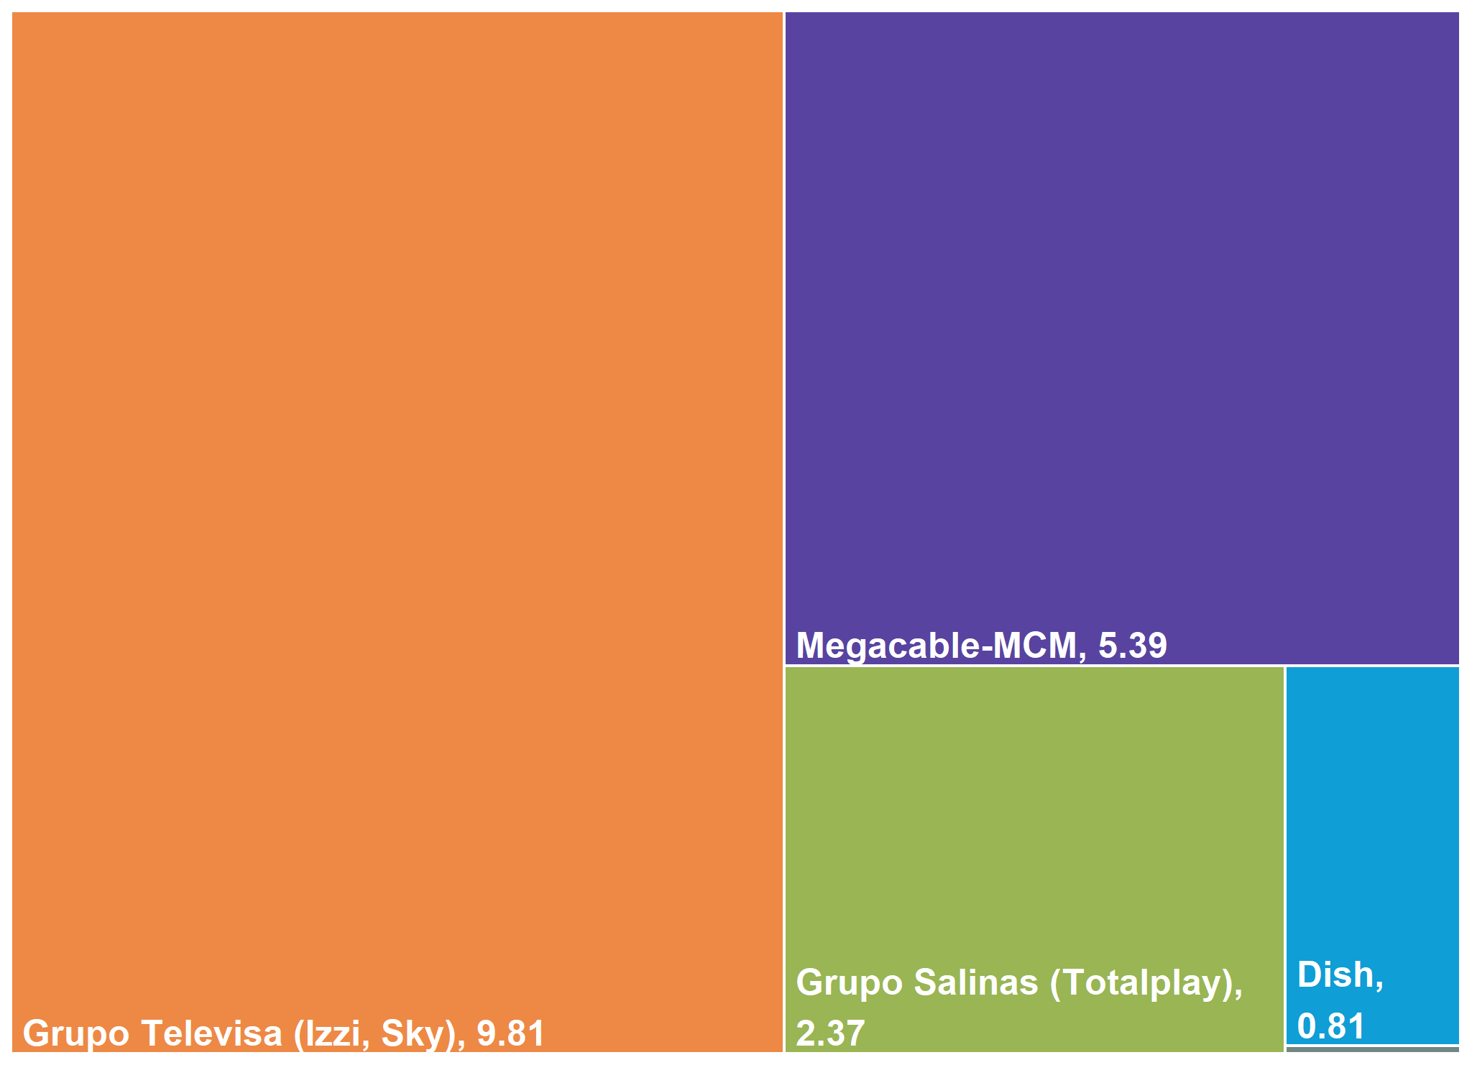
Fuente: Elaboración propia con información de los operadores de telecomunicaciones.
Nota: “Otros” incluye 12 empresas.



Contáctanos
Si tienes dudas o comentarios respecto al reporte
Datos del Sector de Telecomunicaciones.

estadistica@crt.gob.mx

Insurgentes Sur #1143, Col. Nochebuena, Benito Juárez, Ciudad de México. C.P. 03730

5550154000
Extensiones: 2422 y 2218



